Trabajo practico n3

Sistema binario
Integrantes: Lisandro Gómez Walter Garro German Díaz

Docente: Andrea Gómez

5/5/2025



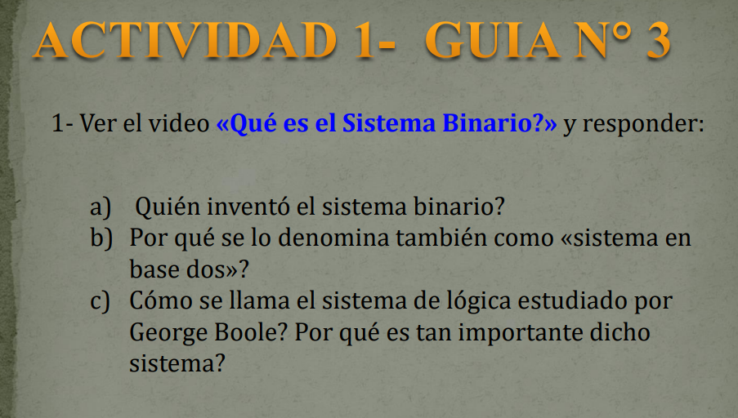
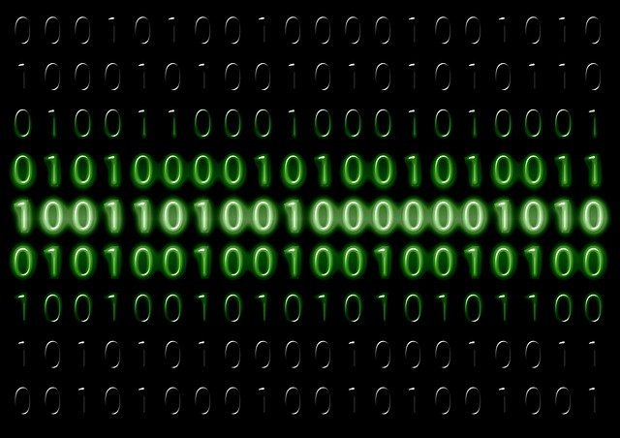

1-Ver el video «Qué es el Sistema Binario?» y responder:
A-El sistema binario fue formalizado por Gottfried Wilhelm Leibniz, un matemático alemán, en el siglo XVII. Sin embargo, se han encontrado sistemas relacionados con números binarios en culturas antiguas como la egipcia, china e india, así como en la escritura de los antiguos polinesios.
B-El sistema binario se denomina también "sistema en base dos" porque utiliza solo dos dígitos (0 y 1) para representar cualquier número.
C-El sistema de lógica estudiado por George Boole se llama álgebra de Boole o lógica booleana. Este sistema es fundamental para la informática y la electrónica digital porque proporciona un lenguaje para representar y manipular información basada en valores binarios (0 o 1, verdadero o falso)

Actividad numero 2

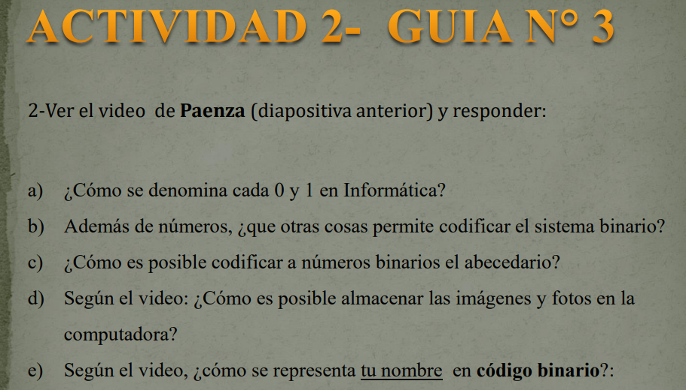

A-En informática, el sistema binario utiliza dos dígitos, 0,1, para representar y procesar toda la información. Cada uno de estos dígitos se denomina bit, que es la unidad más pequeña de datos en la computación
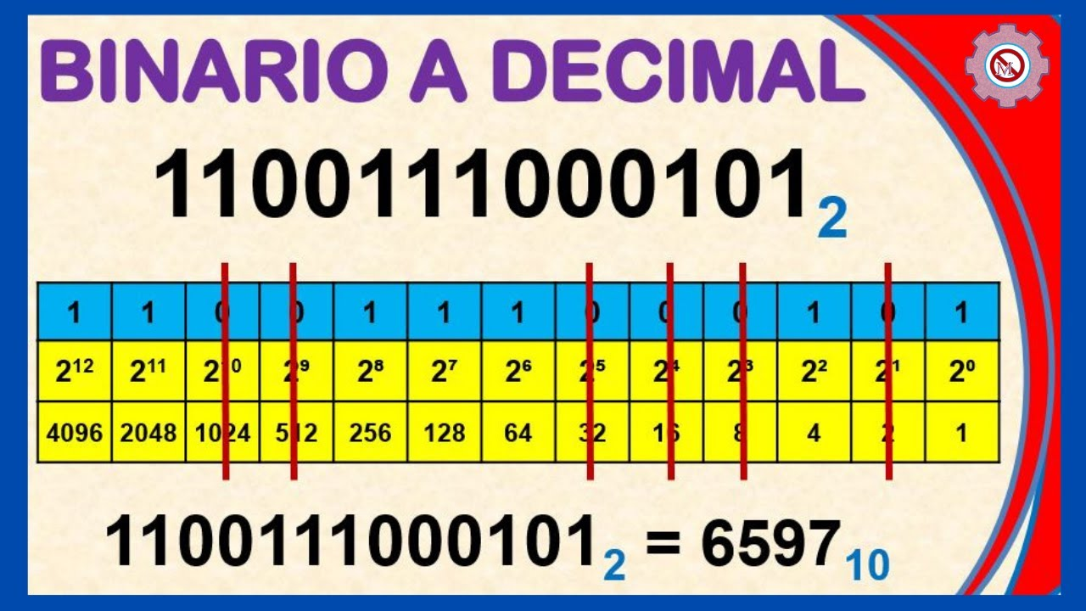
b-Además de representar números, el sistema binario también se utiliza para representar caracteres y otros tipos de información en las computadoras Cada carácter se asigna a un número binario específico utilizando un estándar de codificación, como el ASCII o Unicode
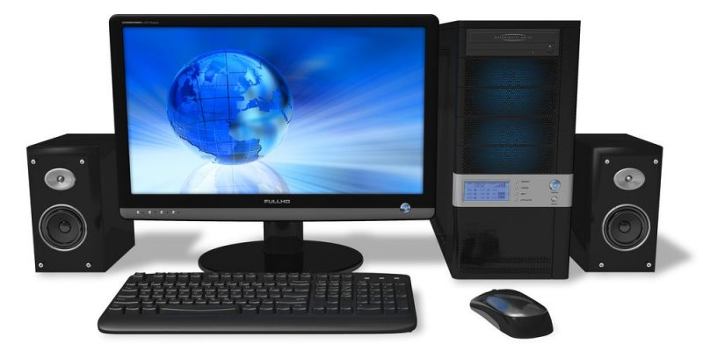
c- Para representar el alfabeto en números binarios, se utiliza el código ASCII, que asigna un número único a cada carácter, incluyendo letras, números, símbolos y caracteres especiales
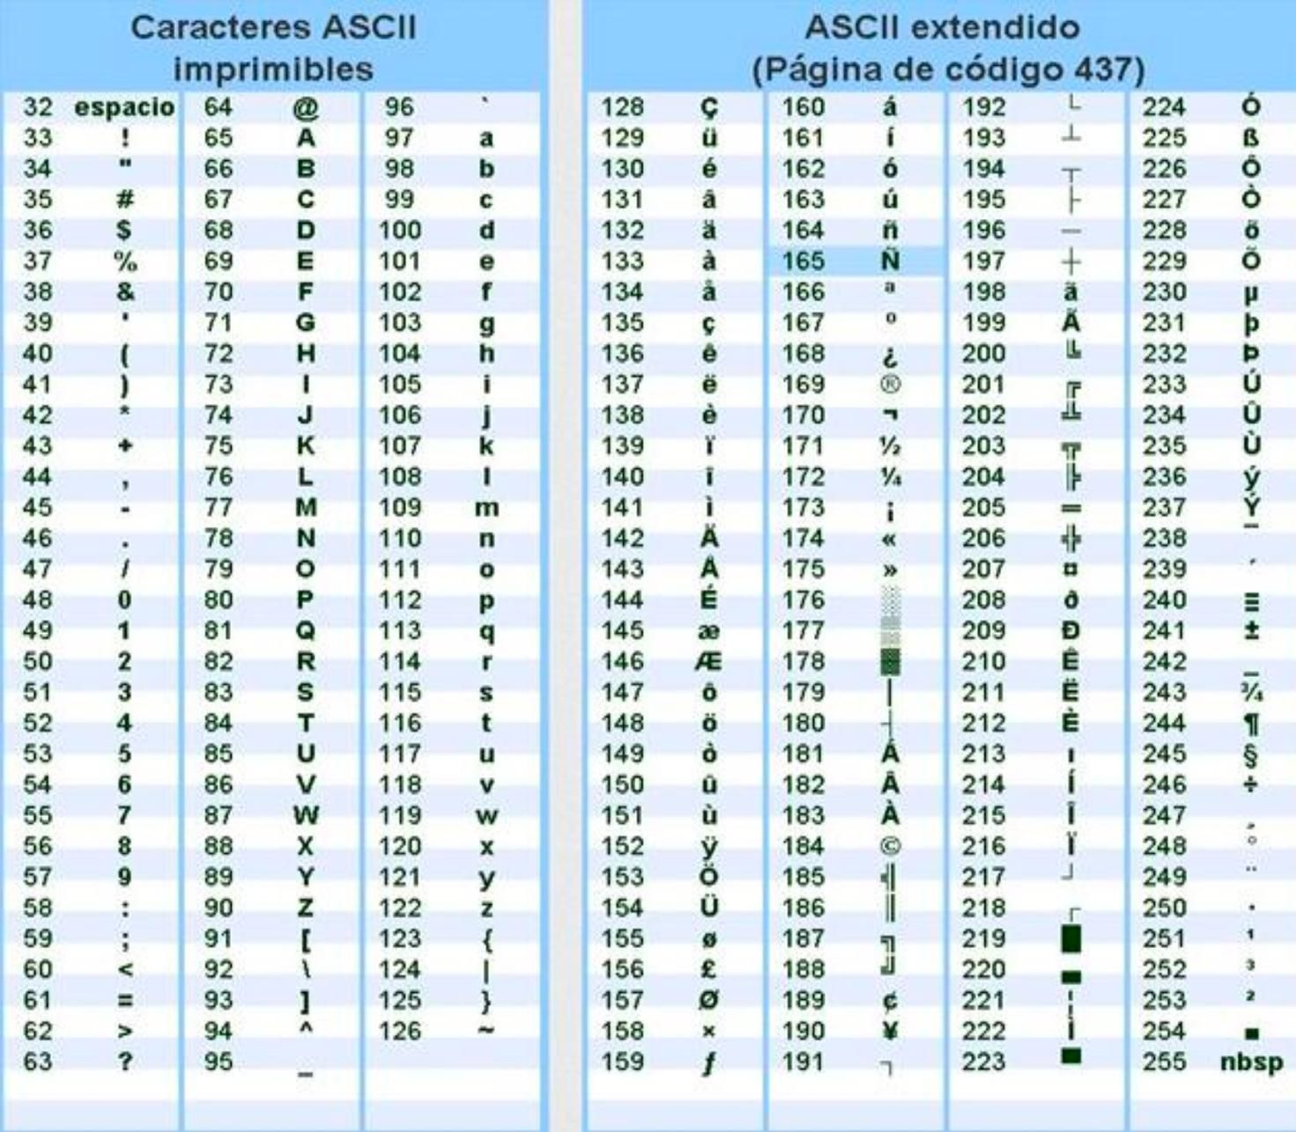
d- Para almacenar imágenes y fotos en la computadora, puedes seguir estos pasos:Importar fotos desde un dispositivo de almacenamiento (como un teléfono o una tablet) usando la aplicación Fotos que viene instalada en tu computadora.Descargar fotos desde internet.
Guardar imágenes en tu computadora haciendo clic derecho sobre la imagen y seleccionando "Guardar imagen como...". Luego, especifica la ubicación donde deseas guardar la imagen en tu computador

e-lisandro: l=12/i=09/s=20/a=01/n=14/d=04/r=19/o=16 -1209200114041916
Walter :w=24/a=01/l=12/t=21/e=05/r=19 -240112210519
German :g=07/e=05/r=19/m=13/a=01/n=14 -070519130114
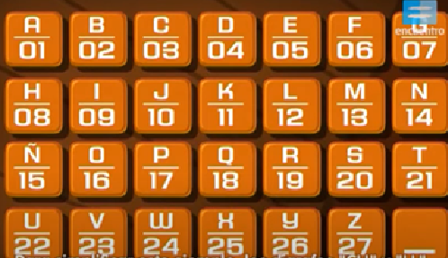

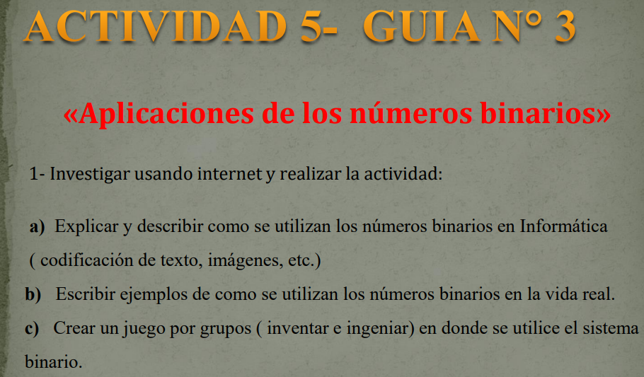

ACTIVIDAD NUMERO 5
GUIA NUMERO 3

1-El sistema binario es una base numérica utilizada en informática para representar y procesar datos de forma electrónica. A diferencia del sistema decimal, que utiliza diez dígitos (del 0 al 9), el sistema binario utiliza solo dos dígitos, 0 y 1, para representar cualquier cantidad o información.
2- A-El sistema binario, que utiliza solo los dígitos 0 y 1, es fundamental en la tecnología moderna. Se usa en computadoras para representar datos, en la programación de microprocesadores, en el cifrado de información, y en la transmisión de datos digitales.
B- El sistema binario es el sistema numérico más sencillo, pues sólo usa dos símbolos, y se utiliza para almacenar y manipular los números de forma física. Algunos ejemplos de números binarios que se utilizan en la vida real son:
17 en binario: 10001/ 50 en binario: 110010
6 en binario: 110/ 31 en binario: 11111

